## **BANCO DE PREGUNTAS**

**APELLIDOS Y NOMBRES:**…………………………………………………………………

**ÁREA:** Matemática **CURSO:** Kinder B

**FECHA:** ……………/………………/2025 **NOTA**:

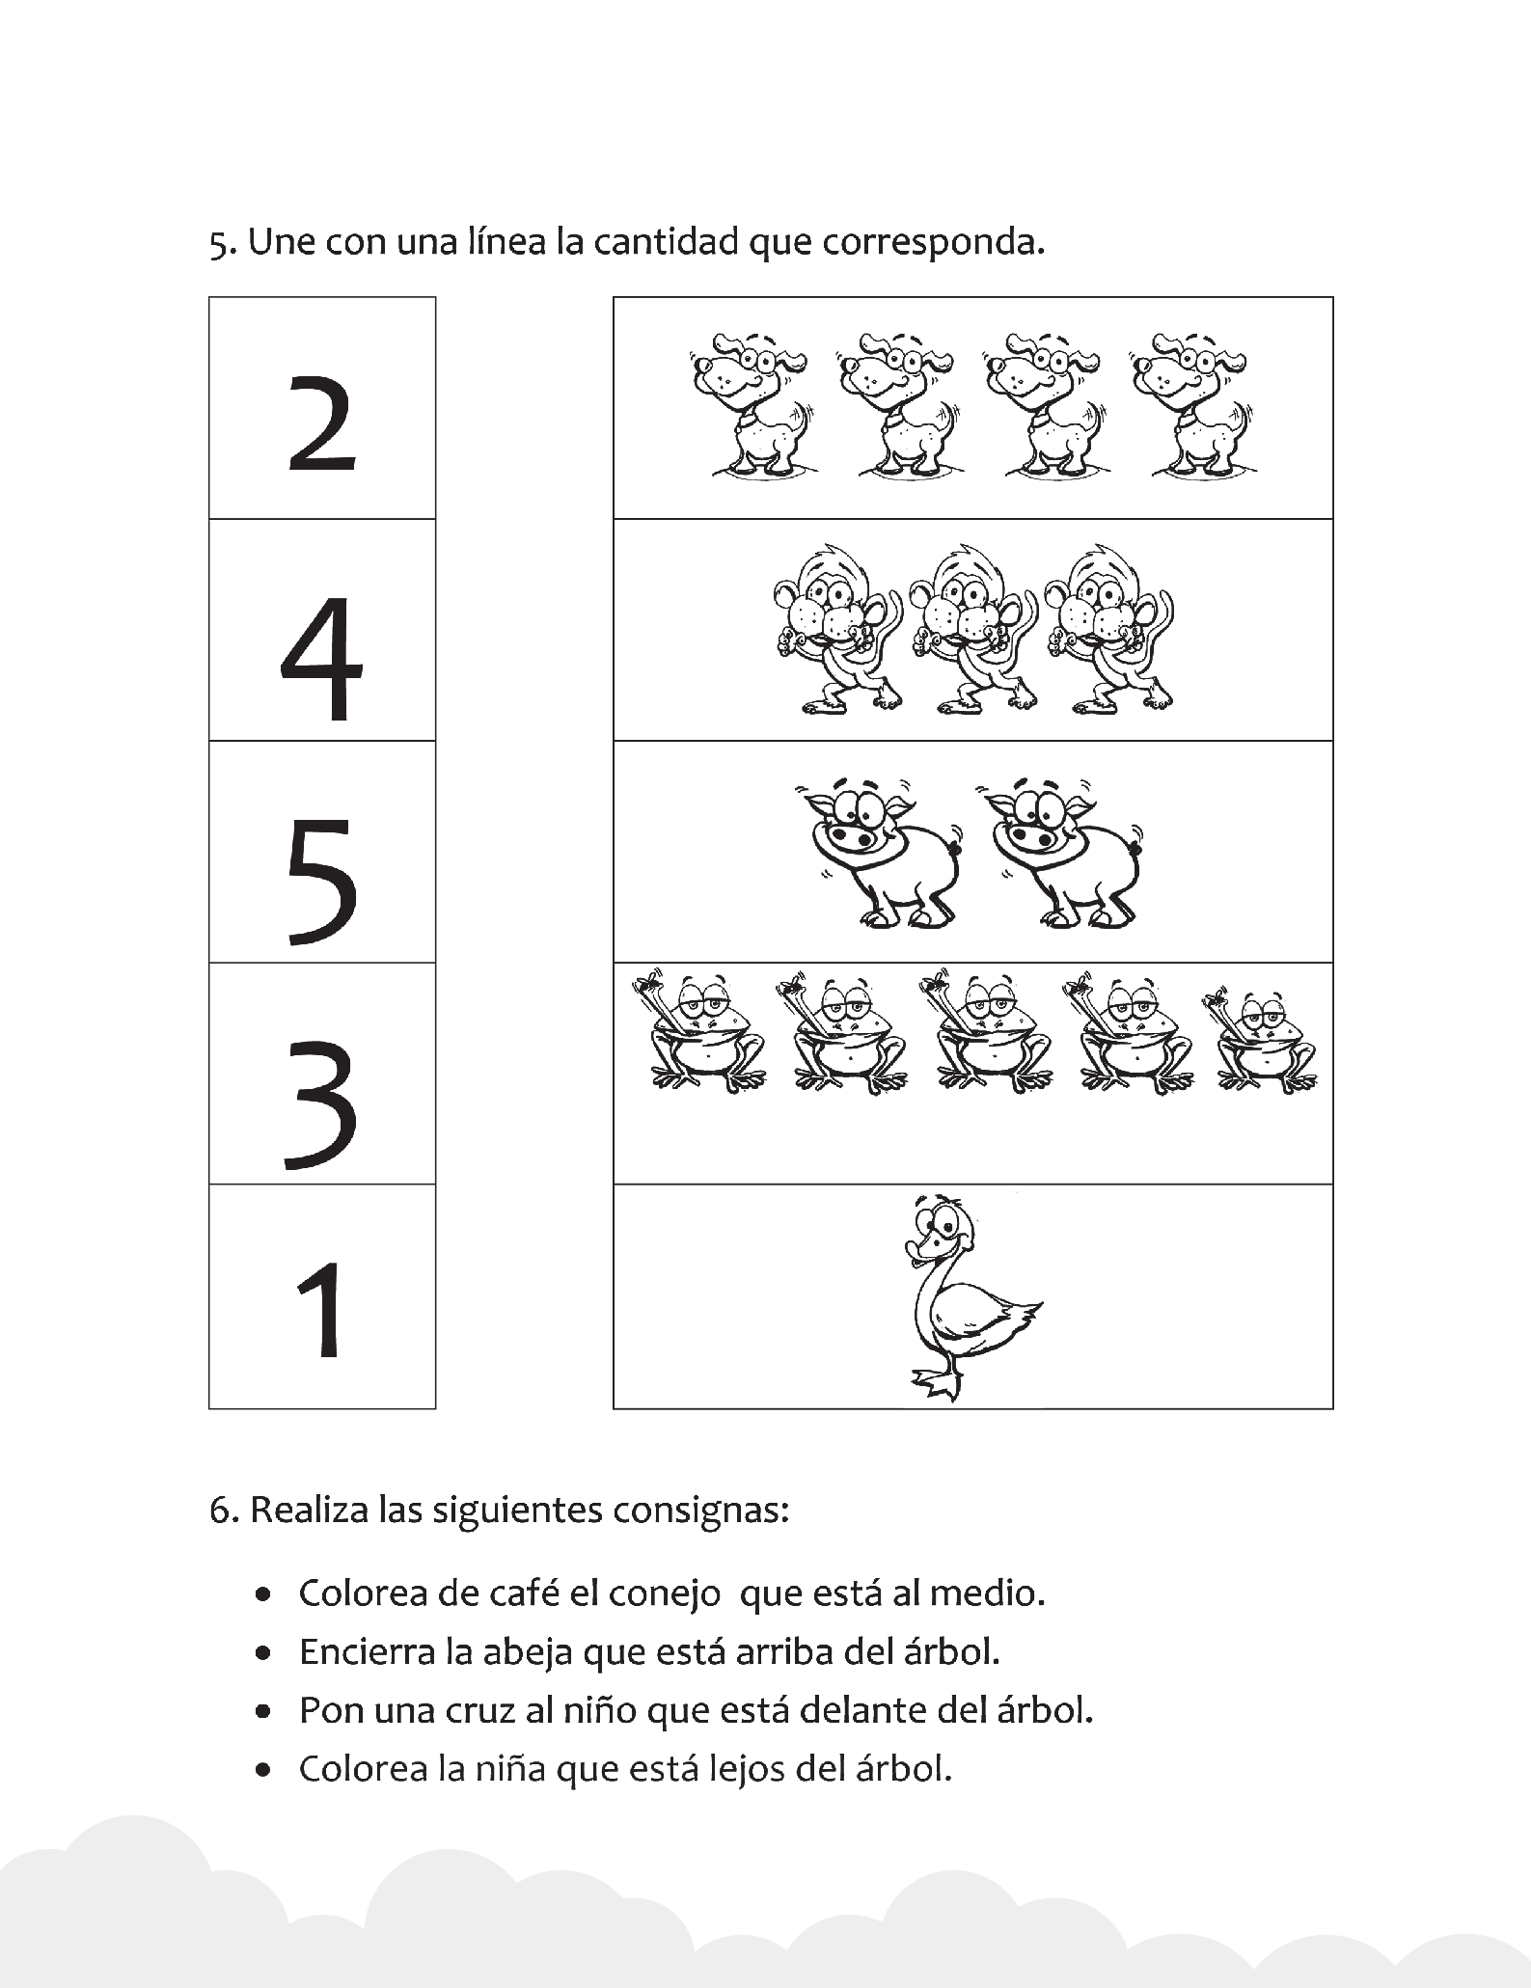**1.**

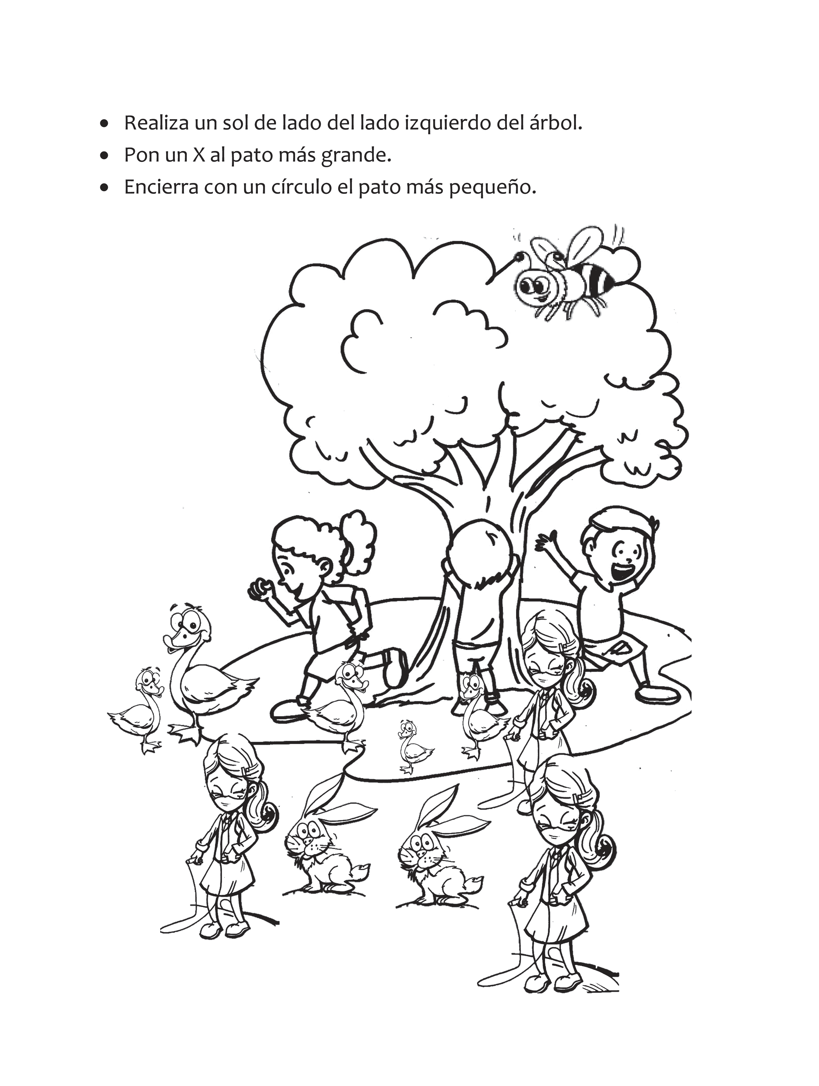

**APELLIDOS Y NOMBRES:**…………………………………………………………………

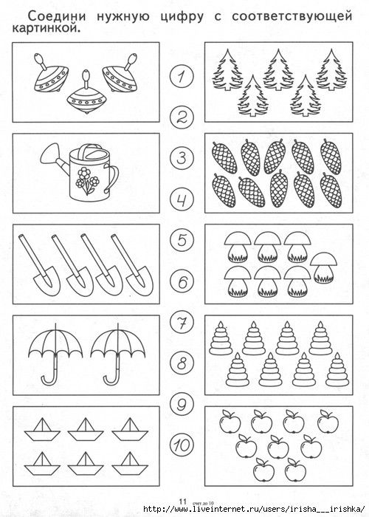**APELLIDOS Y NOMBRES:**…………………………………………………………………

2.- Une con una linea los números con sus cantidades y colorea las imágenes.

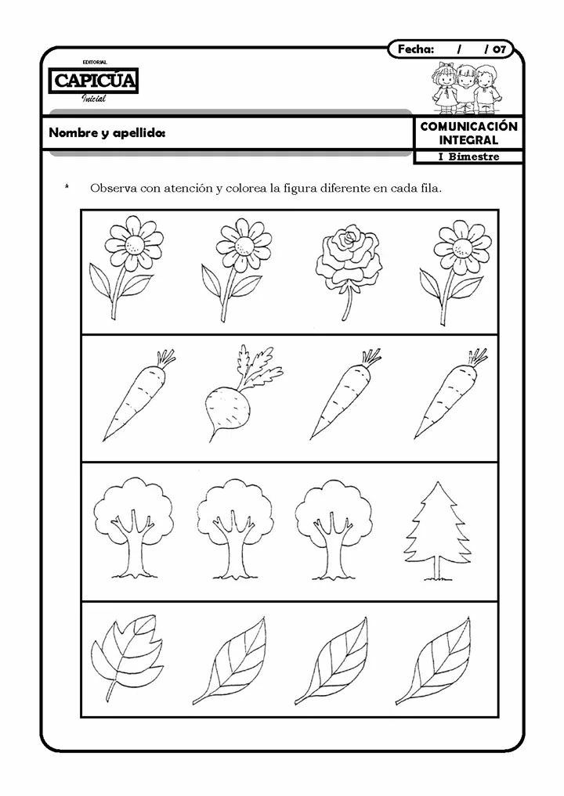

3.- Observa con atención y colorea la figura diferente en cada fila

**APELLIDOS Y NOMBRES:**…………………………………………………………………

4.- Recorta las imágenes del material recortable y pegalas en el

recuadro correspondiente según el momento del dia en el que la

realizas

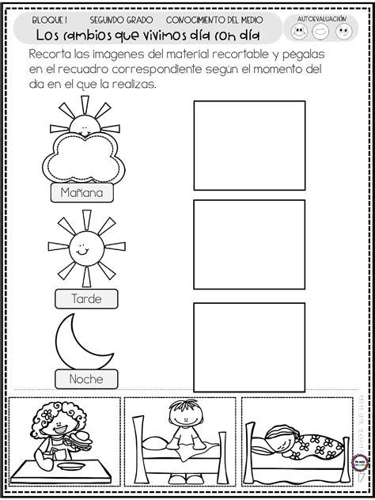

**APELLIDOS Y NOMBRES:**…………………………………………………………………

5.- Recorta los conjuntos y pega segun dónde corresponda

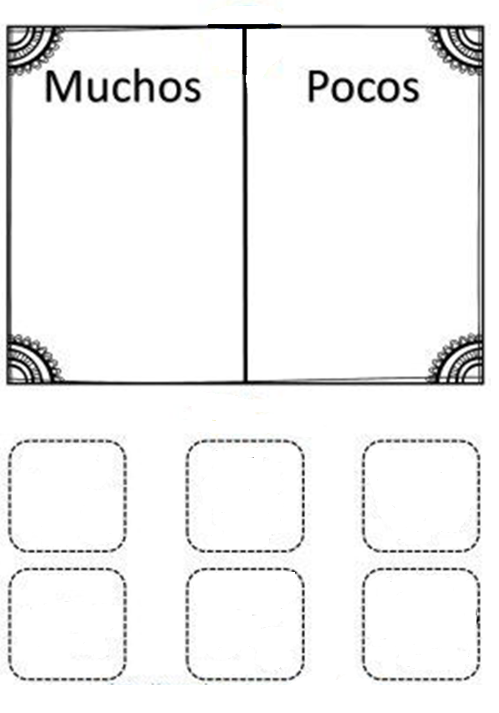

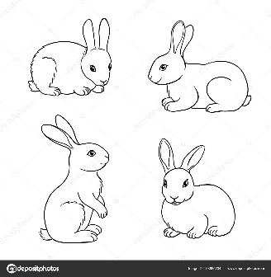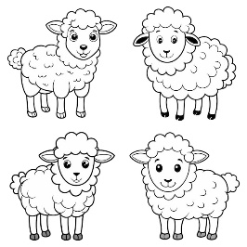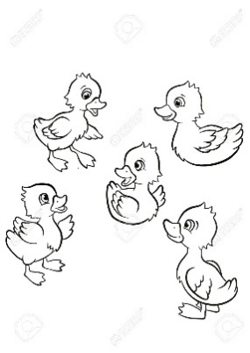

**APELLIDOS Y NOMBRES:**…………………………………………………………………

6.- Recorta los conjuntos y pega segun dónde corresponda

